het koken: spullen klaarmaken om op te eten.

het fornuis: is een kooktoestel met een oven.

het kookboek: een boek waarin je kunt lezen hoe je eten kan klaarmaken.

het ingredient: de ingredienten van een gerecht zijn de dingen waarvan het gemaakt is.

het recept: in een recept staat hoe je een bepaald gerecht moet klaarmaken.

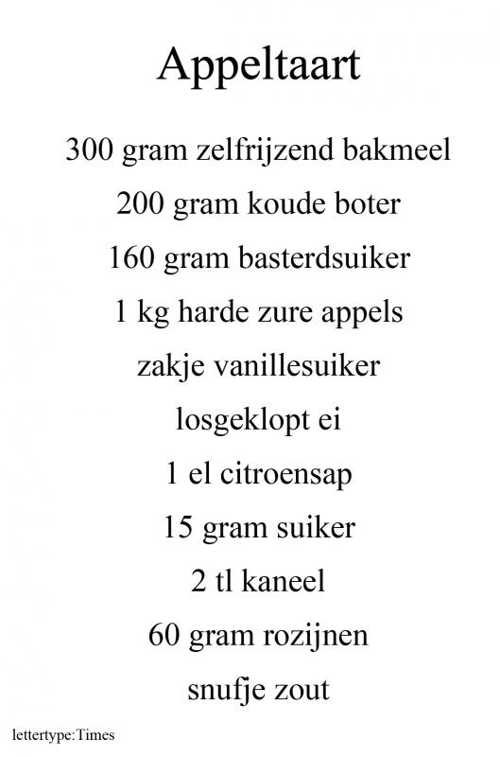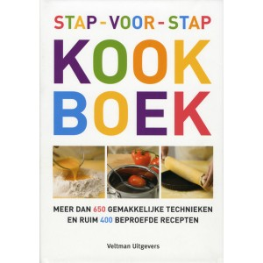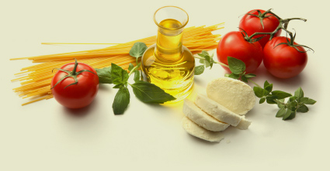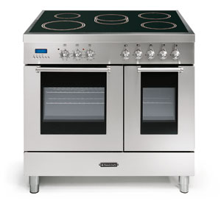

het kookboek

het recept

het ingrediënt

het fornuis

het koken